SESSION 2021 BACCALAUREAT PROFESSIONNEL

TECHNICIEN EN INSTALLATION DES SYSTEMES ENERGETIQUES ET CLIMATIQUES

EPREUVE E2 – EPREUVE D’ANALYSE ET DE PREPARATION

Sous-épreuve E21
ANALYSE SCIENTIFIQUE ET TECHNIQUE D‘UNE INSTALLATION

SUJET & REPONSES

Ce dossier comporte 22 pages numérotées de page 1/22 à page 22/22

Les réponses seront portées intégralement sur ce document.
Ces documents ne porteront pas l’identité du candidat, ils seront agrafés à une copie d’examen par le surveillant.

L'usage de calculatrice avec mode examen actif est autorisé.
L'usage de calculatrice sans mémoire, « type collège » est autorisé

Notation

Temps conseillé
PARTIE 1 : ANALYSE DE L’INSTALLATION | 30mn
PARTIE 2 : CALCULS ET ANALYSE DE L’ECHANGEUR A PLAQUES | 30mn
PARTIE 3 : VANNE TA | 30mn
PARTIE 4 : CENTRALE DE TRAITEMENT D’AIR | 60mn
PARTIE 5 : ADOUCISSEUR | 20mn
PARTIE 6 : ELECTROTECHNIQUE | 30mn
PARTIE 7 : DEVELOPPEMENT DURABLE | 40mn

CONTEXTE :
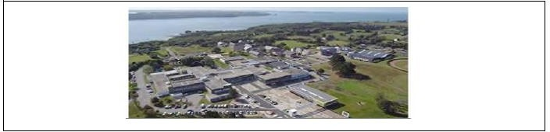
IMT ATLANTIQUE – CAMPUS DE BREST SOUS-STATION D01 ET RESEAUX
Rénovation des panoplies de chauffage

Le sujet concerne des panoplies de chauffage d’un campus universitaire :

IMT ATLANTIQUE de BREST

Votre entreprise vous demande de réaliser la rénovation de la sous-station du complexe IMT.

Le découplage hydraulique entre le primaire et le secondaire sera réalisé par un échangeur de chaleur.

La sous-station va distribuer la production de chaleur dans plusieurs réseaux :

- un réseau batteries eau chaude pour Centrale de Traitement d’Air.
- deux réseaux radiateurs bâtiment D et bâtiment B.

Il sera demandé à votre entreprise d’installer un adoucisseur sur l’alimentation en eau de la chaufferie.

Dans le cadre du développement durable le réseau de chaleur sera alimenté par la future déchetterie de Brest.
Il vous sera demandé de faire une étude des déperditions thermiques du réseau enterré afin de limiter les pertes de chaleur.

QUESTION 1 - ANALYSE DE L’INSTALLATION

Contexte

Votre entreprise vous demande de réaliser l’installation de la sous-station du complexe IMT. Avant votre intervention vous devez en étudier le schéma hydraulique.

Vous disposez

- Du schéma de principe de la sous-station (DT page 3/16).

Vous devez  - Identifier et donner la fonction des éléments repérés 1,2,5,7,10 sur le schéma de la sous-station.  - Surligner en rouge les circuits de départs, en bleu les circuits retours, en vert le circuit de remplissage de l’installation. | Réponses p.4/22  p.5/22

Document Réponse question 1.

- Identifier et donner la fonction des éléments 1, 2, 5, 7, 10 repérés sur le schéma de la sous-station.

Numéro | Nom | Fonction
1 | …………………. | .…………………………………………………………………...  ..………………………………………………………………….  .…………………………………………………………………..
2 | …………………. | .…………………………………………………………………...  ..………………………………………………………………….  .…………………………………………………………………..
5 | …………………. | .…………………………………………………………………...  ..………………………………………………………………….  .…………………………………………………………………..
7 | …………………. | .…………………………………………………………………...  ..………………………………………………………………….  .…………………………………………………………………..
10 | …………………. | .…………………………………………………………………...  ..………………………………………………………………….  .…………………………………………………………………..

- Surligner en rouge tous les circuits départs, en bleu tous les circuits retours, en vert le circuit de remplissage de l’installation sur le schéma ci-après.
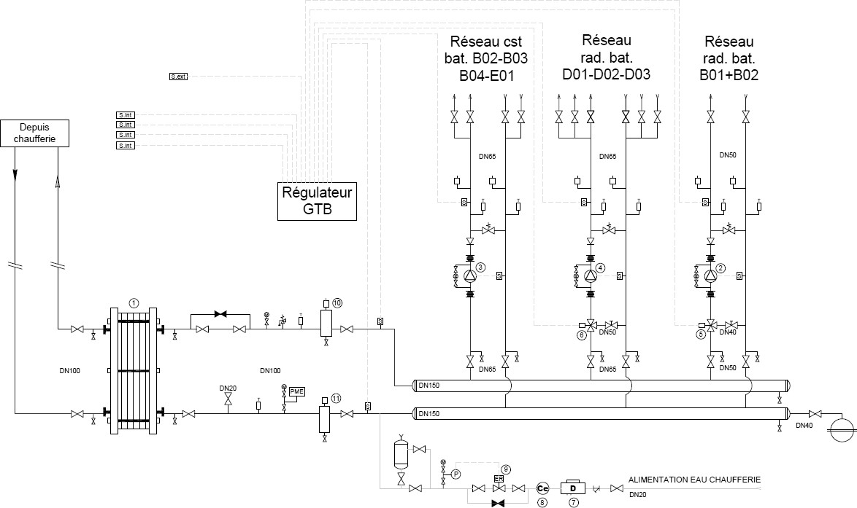

Réseau CTA

Sext
S int S int S int S int

1
10
S2 S4

DN90
11

S3
S1

7
ALIMENTATION EAU SOUS-STATION

QUESTION 2 - CALCULS ET ANALYSE DE L’ECHANGEUR A PLAQUES

Contexte

Dans le cadre de l’aménagement et la restructuration de la sous-station, vous devez valider des éléments de calcul du débit de l’échangeur à plaques et positionner les entrées et sorties primaires et secondaires en vue de son raccordement.

Vous disposez

- Du schéma de principe de la sous-station (DT page 3/16).
- De l’extrait de CCTP : Echangeur à plaques (DT page 4/16).
- Pour un échangeur à plaques, on considère que la puissance reçue est égale à la puissance cédée.
- La formule P reçue (1) = P cédée (2) donne: qm2 = (qm1 x Cp x ΔT1) / (Cp x ΔT2)
qm : débit massique en [kg/s].
Cp : chaleur massique de l’eau 4.18 [kJ/(kg.°C)].
ΔT1 : variation de température en °C du circuit primaire. ΔT2 : variation de température en °C du circuit secondaire.
- Le débit massique du circuit primaire (1) est de qm1=14.2 [kg/s].
- La masse volumique de l’eau ρ : 1000 [kg/m3].

Vous devez :  - Relever la référence de l’échangeur à plaques.  - Relever les régimes de température du primaire et secondaire de l’échangeur à plaques.  - Calculer le débit du circuit secondaire qm2 en [kg/s].  - Repérer sur l’échangeur à plaques les entrées et sorties hydrauliques du circuit primaire et du circuit secondaire. | Réponses p.7/22 p.7/22  p.7/22  p.7/22

Document Réponse question 2.

  - Relever la référence de l’échangeur à plaques.

Réponse :

  - Relever les régimes de température du primaire et secondaire de l’échangeur à plaques.

Réponse :
Primaire : ……………………………………………………………………….

Secondaire :……………………………………………………………………..

  - Calculer le débit du circuit secondaire qm2 en [kg/s].

Réponse :

  - Repérer sur l’échangeur à plaques les entrées et sorties hydrauliques du circuit primaire et du circuit secondaire.

Réponse :

S1: …………………………………………………………………………………………………………

S2: …………………………………………………………………………………………………………

S3: ………………………………………………………………………………………………………...

S4: …………………………………………………………………………………………………….….

QUESTION 3 - SELECTION D’UNE VANNE D’EQUILIBRAGE HYDRAULIQUE

Contexte

Votre entreprise vous demande de régler la vanne de réglage hydraulique du réseau radiateurs bâtiments B01+B02.

Vous disposez :

    - Du schéma de principe de la sous-station (DT page 3/16).
    - Du Diamètre de la tuyauterie du réseau de chauffage radiateurs bâtiments
B01+B02 : 60,3x3,6
    - Le régime d’eau de chauffage : 80/60 [°C].
    - Puissance du réseau radiateurs : 70 [kW].
    - Formule de la puissance thermique qm = P/( cp x ΔT) P : puissance en [kW]
qm : débit massique en [kg/s] ΔT : régime d’eau de chauffage cp = 4,18 [kJ/(kg.K)]
qv : débit volumique en [m³/s]
qv = qm / ρeau avec ρeau = 1000 [kg/m³]
    - Un abaque de sélection de vanne de réglage (DSR page 10/22)
    - 1 bar = 10 mCE
Mesure sur la pompe du réseau de chauffage radiateurs bâtiments B01+B02 :
Pression d’aspiration = 1,6 [bar] Pression de refoulement = 2,8 [bar]

Vous devez :  - Calculer le débit volumique du réseau radiateurs B01+B02.  - Déterminer les pertes de charges ΔPréseau du réseau par lecture des manomètres « aspiration » et « refoulement » du circulateur n°2, vanne de réglage ouverte à 100%.  - Faire la conversion de la perte de charge en mètre de Colonne d’Eau [mCE].  - Afin d’assurer le débit calculé précédemment, il est nécessaire d’avoir une perte de charge pour le réseau radiateurs de  14 [mCE]. Déterminer la perte de charge supplémentaire que doit créer la vanne de réglage hydraulique TA.  - Donner le diamètre nominal de la vanne d’équilibrage STAD, en sachant que le diamètre de la vanne sera identique au diamètre nominal de la tuyauterie où elle est installée,  puis déterminer le nombre de tour de réglage de la vanne en utilisant l’abaque DSR page 10/22. | Réponses p.9/22  p.9/22 p.9/22 p.9/22  p.9/22

Document Réponse question 3.

- Calculer le débit du réseau radiateurs B01+B02.

Réponse :
Calcul du débit massique : qm=…………………………....= …….[kg/s]

Calcul du débit volumique : qv=…………………………….= …….[m³/s]

qv=.……………………………= …….[m³/h]

- Déterminer les pertes de charges ΔPréseau du réseau.

Réponse :
ΔPréseau = ……………………………………..= [bar]

- Faire la conversion de la perte de charge en mètre de Colonne d’Eau.

Réponse :
ΔPréseau = [mCE]

- Calculer la perte de charge que doit créer la vanne de réglage hydraulique TA.

Réponse :
ΔPVanne TA = ……………………………….………..=………[mCE]

- Déterminer le diamètre nominal de la vanne et déterminer le nombre de tours de réglage.

Réponse :

DN :………
Nombre de tours : ……….

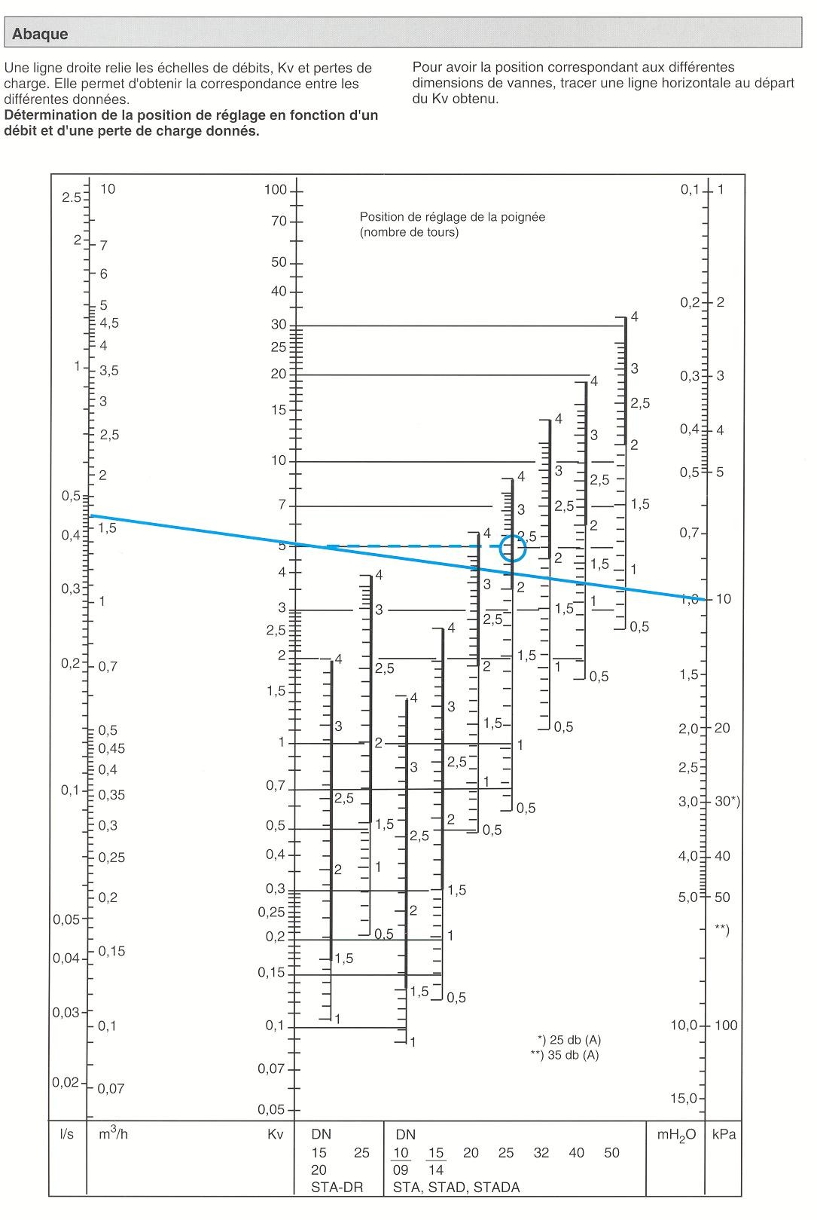

QUESTION 4 - VERIFICATION DU FONCTIONNEMENT DE LA CTA DU SITE

Contexte :

Après la mise en service de la centrale de traitement d’air (CTA) des bâtiments B02-B03- B04-E01, vous êtes appelé pour vérifier le fonctionnement de celle-ci en mode HIVER.

Vous disposez :

- Du schéma de principe de la sous-station (DT page 3/16).
- D’un extrait du CCTP concernant cette CTA (DT page 9/16 à 10/16).
- L’humidificateur ne sera pas en service.
- Un diagramme de « l’air humide » pour tracer de l’évolution de l’air (DSR page13/22).
- Le Cp de l’air 1,004 [kJ/(kg.°C)].
- Débit massique : qm Air = (ρair x qvAir) avec ρair : masse volumique de l’air.
- Equation d’état : Loi des mélanges : θAm = [(qm An x θAn) + (qm Arc x θArc)] / qmAm qm Am = qm Arc + qm An
θ en [°C ] qm en [kg/s]
- P = qmAs x Δh P : puissance en [kW].
Δh : différence enthalpie entrée et sortie batterie chaude en [kJ/kg]. qmAs : débit massique d’air de soufflage en [kg/s].
Vous devez :  - Placer les points An et Arc sur le diagramme de l’air humide.  - Compléter le tableau correspondant aux caractéristiques de l’air neuf et de l’air recyclé.  - Calculer les débits massiques d’air recyclé ; d’air neuf et d’air mélangé à l’entrée de la CTA.  - Calculer la température du point de mélange θAm à l’entrée de la batterie chaude.  - Tracer l’évolution de l’air à travers la batterie chaude en plaçant les points d’air neuf, d’air recyclé, d’air mélangé et d’air soufflé.  - Compléter le tableau des relevés pour une température de mélange de 18.3 [°C].  - Calculer la puissance de la batterie chaude et comparer  votre valeur avec celle du CCTP (DT page 9/16). | Réponses p.13/22 p.12/22 p.12/22  p.12/22 p.13/22  p.14/22 p.14/22

Document Réponse question 4.

  - Placer les points An et Arc sur le diagramme de l’air humide.

  - Compléter le tableau correspondant aux caractéristiques de l’air neuf et de l’air repris.

Points | θ en °C | θh en °C | θr en °C | ϕ en % | h en kJ/kg | ρ en  kg/m3. | x en  geau/kgair
 | Temp. sèche | Temp. humide | Temp. rosée | Humidité relative | Enthalpie | Masse  volumique | Teneur en eau
An  Air neuf | 05 |  |  | 80
Arc  Air recyclé | 23 |  |  | 50

  - Calculer les différents débits massiques.

Réponse :
qm An= ………………… =…………………….[kg/h]= [kg/s]

qm Arc= ………………….=…………………….[kg/h]= [kg/s]
qm Am= [kg/s]

  - Calculer la température de mélange θAm.

Réponse :
θ Am = = [°C]

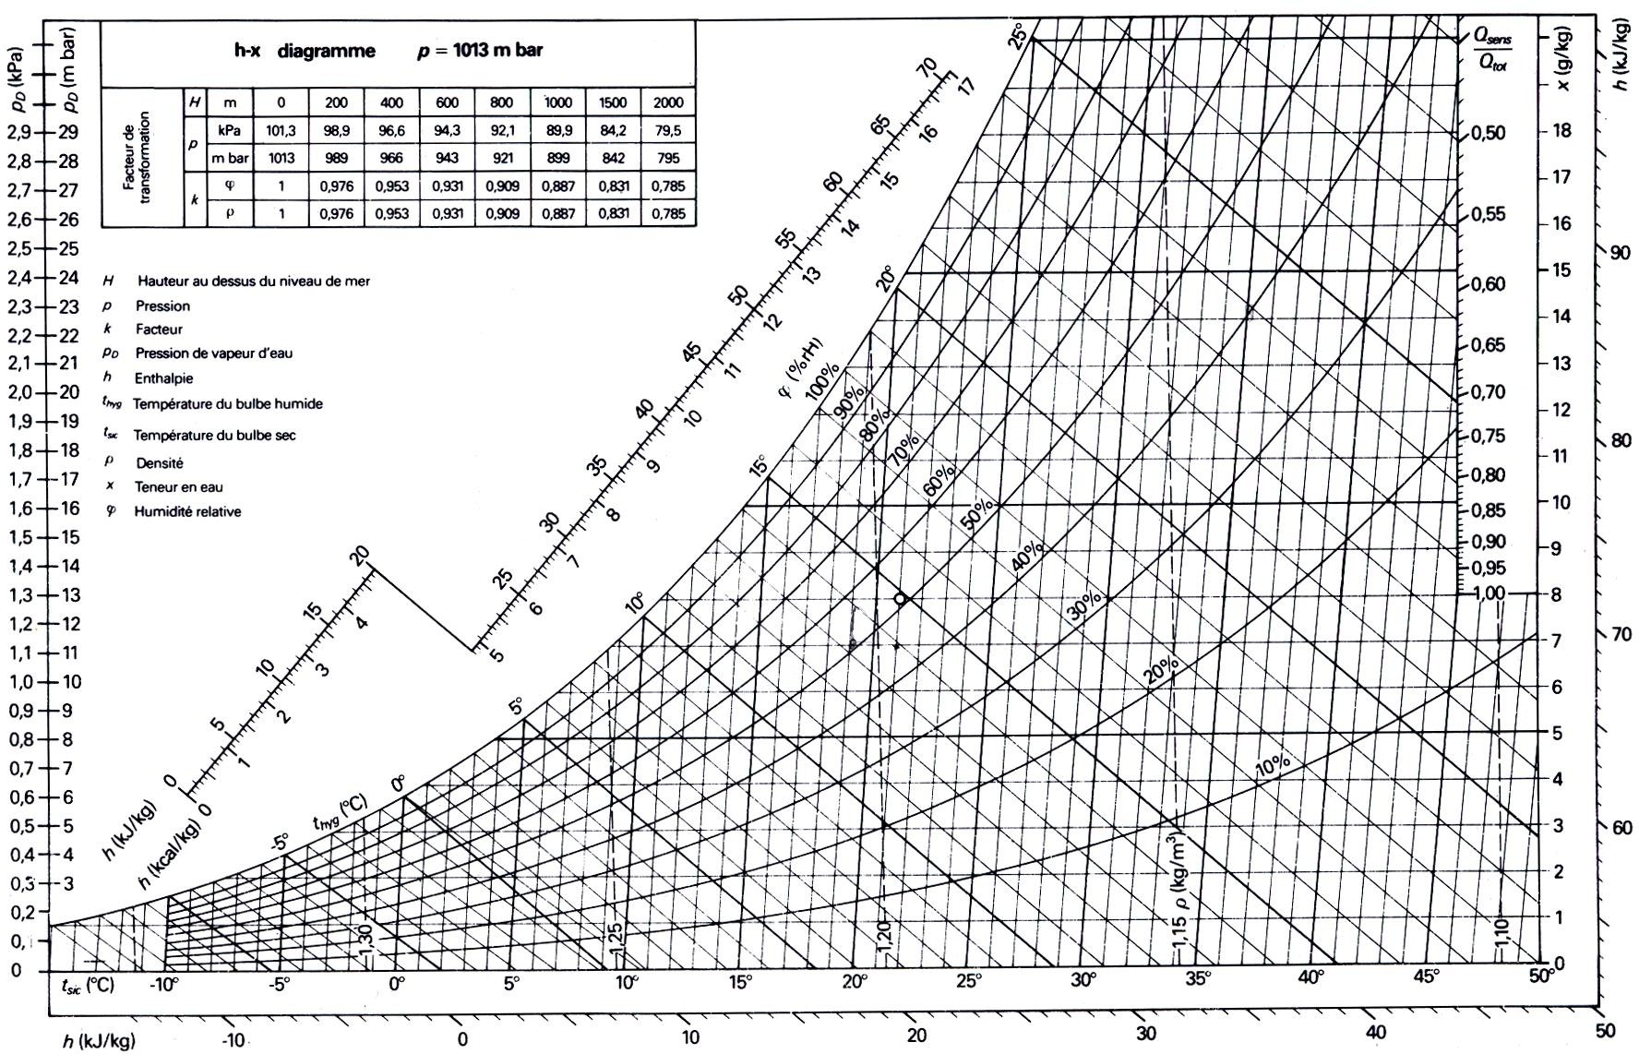
  - Tracer l’évolution de l’air sur le diagramme.

  - Compléter le tableau correspondant aux caractéristiques de l’air mélangé et de l’air soufflé.

Points | θ en °C | θh en °C | θr en °C | ϕ en % | h en kJ/kg | ρ en  kg/m3. | x en  geau/kgair
 | Temp. sèche | Temp. humide | Temp. rosée | Humidité relative | Enthalpie | Masse  volumique | Teneur en eau
Am  Air mélangé | 18,3
As  Air soufflé | 31

  - Calculer la puissance de la batterie chaude.

Réponse :
Δh = ………..-…………= [kJ/kg]
P = …………………..x……………= [kW]

Valeur du CCTP [kW]

Conclusion :…………………………………………………………………………………………

………………………………………………………………………………………………………

QUESTION 5 - INSTALLATION D’UN ADOUCISSEUR D’EAU

Contexte

Suite à une analyse d’eau montrant une dureté trop importante, votre entreprise vous demande d’installer un adoucisseur sur le réseau de remplissage de la sous-station. Vous devez donc effectuer le raccordement d’un adoucisseur PERMO DATA 7 BIO SYSTEM DS75.

Vous disposez

- Du schéma de principe de la sous-station (DT page 3/16).
- D’une documentation technique sur les adoucisseurs d’eau (DT pages 5/16 à 8/16)

Vous devez :  - Déterminer ce qu’il faut prévoir pour le raccordement électrique de cet adoucisseur.  - Déterminer la plage de pression du fonctionnement de l’adoucisseur.  - Effectuer tous les raccordements hydrauliques de l’adoucisseur (sur l’alimentation en eau sanitaire existante, au niveau de l’égout et au niveau du bac à sel), sans oublier de mettre en place les composants hydrauliques nécessaires au bon fonctionnement de l’ensemble.  - Déterminer la valeur de la côte à régler pour le régulateur de saumure de cet adoucisseur en régime standard. | Réponses p.16/22  p.16/22 p.16/22  p.16/22

Document Réponse question 5.

- Déterminer l’élément à prévoir pour le raccordement électrique.

Réponse :
……………………………………………………………………………………………………..
……………………………………………………………………………………………………..
.

- Déterminer la plage de pression du fonctionnement de l’adoucisseur.

Réponse :
……………………………………………………………………………………………………..

- 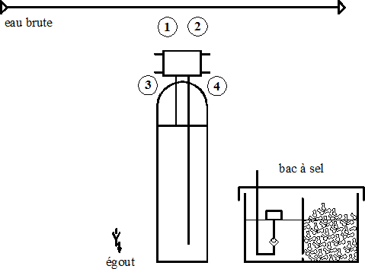Effectuer le schéma du raccordement hydraulique.

Réponse :

- Déterminer la valeur de la côte à régler pour le régulateur de saumure de cet adoucisseur en régime standard.

Réponse :
……………………………………………………………………………………………en [mm]

QUESTION 6 - CABLAGE D’UN CIRCULATEUR

Contexte

Vous devez réaliser le câblage électrique du circulateur n°2 du réseau radiateur bâtiment

B01+B02.
Pour cela on vous demande de trouver les différentes caractéristiques des composants électriques à mettre en place.

Vous disposez

  - Du schéma de principe de la sous-station (DT page 3/16).
  - Du schéma électrique puissance et commande du circulateur n°2 (DT page 11/16).
  - D’un extrait du catalogue du circulateur (DT page 11/16).
  - D’un extrait d’un catalogue de matériel électrique (DT pages 12/16 à 14/16).

Vous devez :  - Déterminer l’intensité maximale consommée du circulateur en justifiant votre réponse.  - Sélectionner les composants électriques du circuit puissance du circulateur n°2.  - Déterminer le code de la référence du câble à mettre en place entre le contacteur et la pompe. | Réponses p.18/22  p.18/22 p.19/22  p.19/22

Document Réponse question 6.

- Déterminer l’intensité maximale consommée du circulateur n°2.

Réponse :
Intensité : ……..

Justification : …………………………………………………………………………….

…………………………………………………………………………….

- Sélectionner les différents composants électriques.

SECTIONNEUR Q1 (sans dispositif contre la marche en monophasé et raccordement par vis)
Fonction :
Référence :
Taille des fusibles :
Calibre :

FUSIBLES DANS LE SECTIONNEUR Q1
Fonction :
Type de fusible :
Calibre :
Taille des fusibles :
Référence :

CONTACTEUR KM1 (pour un usage courant)
Fonction :
Référence :

DISJONCTEUR MAGNETO-THERMIQUE Q2
Fonction :
Référence :
Plage de réglage :
Valeur de réglage :

- Déterminer le code de la référence du câble à mettre en place entre le contacteur et le circulateur.

Réponse :
Code câble : ……………………………..

QUESTION 7 - ANALYSE D’UN RESEAU DE CHAUFFAGE ENTERRE

Contexte
Dans le cadre de l’étude du projet d’amélioration et d’économie d’énergie, il est demandé de vérifier la faisabilité de la rénovation du réseau enterré fournissant la chaleur à la sous-station. Il faudra prévoir l’étude d’un nouveau réseau isolé en remplacement du réseau existant non isolé.

Vous disposez
- De la documentation technique (DT page 15/16 et page 16/16).
- Du schéma de principe de la sous-station (DT page 3/16).
- Le régime de température du réseau primaire échangeur à plaques : 90/75 °C
- Spécificité des réseaux enterrés : l’aller et le retour de diamètre 110x10 [mm] seront séparés (simple chauffage). Les tubes seront pré-isolés dans une gaine Ø 200 [mm].
- La longueur de tranchée est de 186 [m] entre la chaufferie principale et la sous-station.
- La température de sol est de 10 °C.
- Pertes calorifiques linéaire = ∆T x U en [W/m]
- Pertes calorifiques totale = Pertes calorifiques linéaire x Longueur du tube
∆T : Différence de température entre le fluide caloporteur et l’ambiance (sol) U : Coefficient de déperditions calorifiques en [W/(m.°C)]

Vous devez :  - Déterminer le « N° article » du tube (nouveau réseau isolé) utilisé pour l’alimentation de la sous-station en réseau primaire en tenant compte des spécificités des réseaux enterrés.  - Déterminer la profondeur préconisée pour enterrer ce réseau pré-isolé.  - Déterminer les ∆T entre la température du circuit (aller puis retour) et le sol.  - Relever dans le tableau correspondant le coefficient de déperdition calorifique (valeur « U ») pour le tube (nouveau réseau isolé) sélectionné précédemment. En déduire les pertes calorifiques linéaires engendrées par le réseau (aller puis retour).  - Calculer les pertes totales en [kW] engendrées par ce réseau nouveau isolé enterré.  - Calculer la perte totale en [kW] pour l’ancienne tuyauterie (réseau existant non isolé) en acier noir, aller et retour.  - D’après le bureau d’étude, l’ancien réseau avait une perte de 68 kW et en le replaçant par une tuyauterie isolée, la perte ne sera plus que de 10 kW. Calculer le prix de l’énergie économisée en un an avec une tuyauterie isolée (nouveau réseau isolé) en sachant que l’installation fonctionnera 4320 heures par an. Le gaz est au tarif de 0.090 Euro du [KWh]. | Réponses p.21/22  p.21/22 p.21/22  p.21/22  p.21/22 p.22/22  p.22/22

Document Réponse question 7.

- Déterminer la référence du tube (nouveau réseau isolé) utilisé pour l’alimentation de la sous- station en réseau primaire.

Réponse : ……………………………

- Déterminer la profondeur préconisée.

Réponse : ……………………………………………………………………………………..
………………………………………………………………..

- Déterminer les ∆T entre la température du circuit (aller puis retour) et le sol.

Réponse :
∆T Aller : …… - ……. = …….

∆T Retour : …..- ……. = ……..

- Relever dans le tableau correspondant le coefficient de déperdition calorifique (valeur « U ») pour le tube (nouveau réseau isolé) sélectionné précédemment. En déduire les pertes calorifiques linéaires engendrées par le réseau (aller puis retour).

Réponse : Pertes calorifiques linéaire Aller = ………x…………= [W/m]

Pertes calorifiques linéaire Retour = ………x…………=… [W/m]

- Calculer les pertes totales en [kW] engendrées par ce réseau nouveau isolé enterré.

Réponse : Perte totale nouveau réseau isolé enterré

Pertes calorifiques aller = …………x…………... = ……… [W] = [kW]
Pertes calorifiques retour = …………x…………. = ……… [W] = [kW]
Pertes calorifiques totale = …………+…………. = [kW]

- Calculer la perte totale en [kW] de l’ancienne tuyauterie (réseau non isolé). On prendra une longueur totale de 372 mètres (aller et retour).

Réponse :

Déterminer la puissance linéaire perdu par l’ancienne tuyauterie = [W/m]

Perte totale de l’ancienne tuyauterie = ……….x………….. = ………[W] = [kW]

- D’après le bureau d’étude, l’ancien réseau avait une perte de 68 [kW] et en le replaçant par une tuyauterie isolée, la perte ne sera plus que de 10 [kW]. Calculer le prix de l’énergie économisée en un an avec une tuyauterie isolée (nouveau réseau isolé) en sachant que l’installation fonctionnera 4320 heures par an. Le gaz est au tarif de 0.090 Euro du [KWh].

Réponse :

Différence perte calorifique = …………. – ………….. = [kW]

Economie d’énergie en un an : …………. x …………… = [kWh]

Economie financières en un an : …………. x ………… = [Euros annuel]

